ABSTRACT FORM
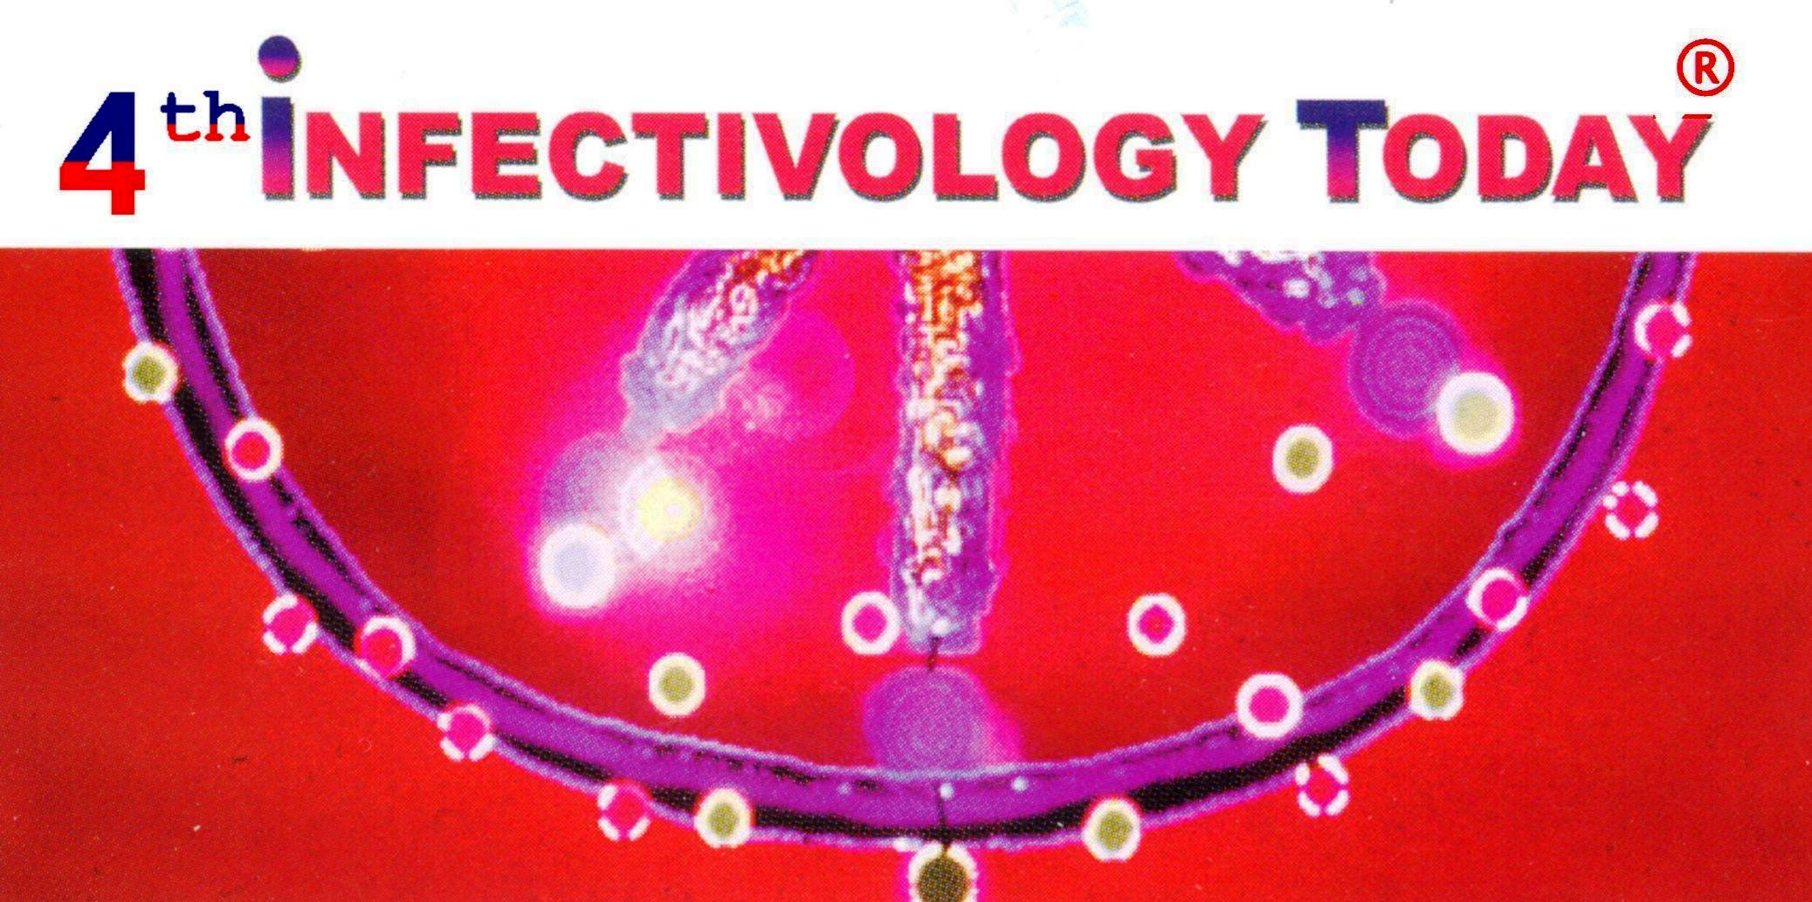 “4th INFECtivology TOday”
“L'infettivologia del 3° millennio: AIDS ed altro ”
www.infecto.it

“L’infettivologia del III millennio:
AIDS ed altro”

Paestum, 13, 14 e 15 maggio 2010

Viene consigliato l’invio degli abstract per via telematica. Il nome del file va identificato con il cognome del primo autore. E le prime tre parole del titolo. Il file va redatto in Windows Word (.doc), deve contenere i dati del form e attenersi alle indicazioni riportate.
Inviare
entro e non oltre il 15 aprile 2010

a: info@infecto.it o mau.maz@alice.it o
maurizio.mazzeo@sangiovannieruggi.it

Modalità di compilazione
- Programma di scrittura Word 6.0
- Carattere: Arial; Helvetica
- Punti: 12
- Allineamento: giustificato
- Interlinea: 1

Indicare nell’ordine
- Titolo
- Cognome e Nome dell’autore/i
- carattere maiuscolo solo per le
- Iniziali, senza titolo, seguito dal nome proprio abbreviato)
- Istituto/Ospedale e Città

Autorizzo l’uso dei miei dati personali, secondo la Legge 675 sulla privacy. Tali dati potranno essere comunicati a soggetti preposti alla gestione del servizio in oggetto e diffusi nell’ambito delle finalità del servizio reso
O SI O NO

TOPICS
- Infezione da HIV
- Terapia antiretrovirale
- Terapia delle epatiti croniche virus correlate
- Co-infezioni HBV-HCV-HIV
- Problematiche infettivologiche pre e post-trapianto di organi solidi
- Infezioni emergenti e riemergenti
- Infezioni delle protesi articolari
- Infezioni nelle terapie intensive (ICU)
- Terapia delle infezioni dei CVC
- Sepsi e shock settico
- Infezioni da Micobatteri
DEADLINE 15.04.2010
Presentatore:
Cognome ………………………..… Nome ………....…………………

Istituto/Ospedale: …………………………………..……………………

Via: …………………….Città: …………………………CAP…..….

Tel: ………………………… Fax: .……...…….……………………

E-mail: ......……………………………………………………………..

